Das Plankton der polaren Ozeane

Plankton spielt eine entscheidende Rolle in den polaren Ozeanen, indem es die Basis der Nahrungskette bildet und wesentlich zur globalen Sauerstoffproduktion beiträgt. Das Phytoplankton ist insbesondere wichtig als Nahrungsquelle für den Krill im Südpolarmeer, der wiederum die Nahrungsgrundlage für grössere Tiere wie Wale und Robben bildet.
Mit der Klimaerwärmung verändern sich die polaren Ozeane rapide. Steigende Wasser-temperaturen, schmelzendes Meereis und veränderte Meeresströmungen beeinflussen die Lebensräume des Phytoplanktons stark. Dies hat weitreichende Auswirkungen auf das gesamte Ökosystem der polaren Ozeane.

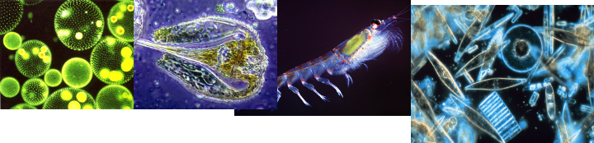
Allgemeines
Lösen Sie die folgenden Aufgaben mit Ihrer Banknachbarin schriftlich. Zeit: ca. 10-15 Minuten.

Lernziele
– Sie kennen die grundsätzlichen Planktonarten
– Sie können die Veränderungen in den polaren Ozeanen und die globalen Konsequenzen erklären.

Aufgaben zum Film
1. Planktonarten Diatomeen und Kalkflagellaten
a) Was genau versteht man unter Diatomeen (Kieselalgen) und Kalkflagellaten?

Kleine einzellige Allge

b) Welche Lebensräume besiedeln sie und welche Eigenschaften haben diese Organismen?

2. Klimaerwärmung und Plankton
Worin genau besteht der Zusammenhang zwischen der globalen Klimaerwärmung und den Planktonarten? Erklären sie!

Wenn Kalkflagelaten ihre Schale bilden, dann setzen sie CO₂ frei.Momentan nehmen die Kalkflagellaten den Diatomeen den Lebensraum weg.

